Didaktische Handreichung: Papier
Merkmale
Leitidee | 4. Funktionaler Zusammenhang
Allgemeine Kompetenz | Mathematisches Modellieren (K3),  Mit Mathematik symbolisch/ formal/ technisch umgehen (K5)
Anforderungsbereich | I
Kompetenzstufe | 2
Aufgabenbezogener Kommentar
Dieser Aufgabe liegt ein proportionaler Zusammenhang zugrunde, weshalb sie der Leitidee Funktionaler Zusammenhang (L4) zugeordnet wird.
Durch Rückgriff auf ein naheliegendes und einfaches Proportionalmodell (K3) lässt sich errechnen (K5), wie hoch 200 Blatt dieser Papiersorte sind.
Das anzuwendende Modell und das anzuwendende Rechenverfahren sind unmittelbar erkennbar, weshalb diese Aufgabe dem Anforderungsbereich I angehört.

Folgende Schwierigkeiten und Fehler sind zu erwarten:
- Der Proportionalansatz (hier: Dreisatz) wird zwar erkannt, jedoch gelingt anschließend dessen rechnerische Ausführung nicht (K5), wie die Schülerlösung zeigt. Auch Einheiten werden dabei ohne erkennbaren Bezug zum Kontext gebraucht. Weitere Fehllösungen, denen diese Schwierigkeit zugrunde liegt, sind z. B. 1818 mm sowie 18,18 mm:
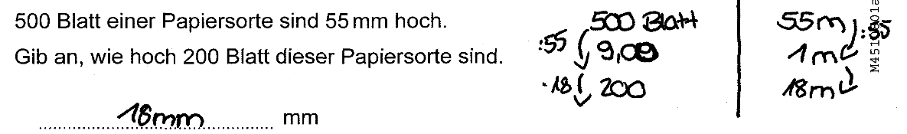
- Der Aufgabentext wird nur oberflächlich gelesen und es wird mit 50 mm statt mit 55 mm gerechnet, was zur Fehllösung 20 mm führt.
- Der rechnerische Proportionalansatz wird nur in Teilen ausgerechnet (K5). Dies führt insbesondere zur Fehllösung 11000 mm, aber auch „ähnliche“ Ergebnisse, wie z. B. 1100 mm, sind dann möglich. Ein kritischer Rückbezug der errechneten Ergebnisse auf die Sachsituation ist nicht erkennbar (K3).
Anregungen für den Unterricht
Dem eigentlichen Ausrechnen der Höhe dieses 500 Blatt umfassenden Papierstapels kann ein Schätzen der Höhe vorausgehen, um unrealistische Ergebnisse besser identifizieren zu können. Zudem kann man die Schülerinnen und Schüler auffordern, die errechnete Höhe an einem Lineal zu zeigen, um auf diese Weise einfacher überprüfen zu können, ob die errechnete Lösung im Kontext überhaupt denkbar ist.
Des Weiteren bietet sich dieser Kontext an, um weitere Aufgaben – auch durch die Schülerinnen und Schüler selbst – zu formulieren. Als Impuls kann hierbei das Etikett eines Paketes mit Kopierpapier dienen, wie es nachfolgend exemplarisch abgebildet ist:
Folgende Aufgaben könnten ergänzend zur Vertiefung des proportionalen Zusammenhangs formuliert werden:
Welche Maße hat ein Quader mit 500 Blatt Papier darin?
Wie viel Gramm wiegen 500 Blatt Papier?
Die weiteren Anregungen für Aufgaben stellen einen Bezug zur Leitidee Messen (L2) her:
Welchen Inhalt hat eine Fläche, die aus 500 Blatt dieses Papiers gelegt werden kann?
Genügen 500 Blatt dieses Papiers, um den Boden des Klassenraums vollständig damit zu bedecken?
Wie lang ist ein Streifen höchstens (ungefähr), den man aus 500 Blatt dieses Papiers legen kann?

